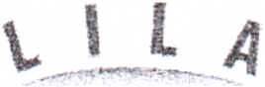
LILA Domov pro postižené děti Otnice, příspěvková organizace B. Němcové 151, 68354 Otnice, tel.: 544240 032, ID OS: cc4kmqf,
e-mail: lila@lila.cz
Mikulica Jaroslav Malíř - natěrač Krumvíř 355
691 73 Krumvíř
OBJEDNÁVKA
Objednáváme výmalbu devíti pokojů - malba bílá, barevná, omyvatelný sokl v budově LILA Domova pro postižené děti Otnice, p.o.dle vaši cenové nabídky ze dne 20.5.2024.v částce 55.730,- Kč vč. DPH.
Za LILA Domov pro postižené děti Otnice, p.o.
Mgr. Martina Filipová, DiS. ředitelka domova
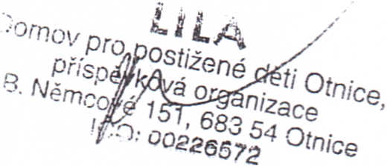
Fakturační adresa:
LILA Domov pro postižené děti Otnice, p.o Boženy Němcové 151, 683 54 Otnice
KB Vyškov 331731/0100
IČO: 00226572
Akceptace objednávky, dodavatel:
Mikulica Jaroslav Malíř- natěrač Krumvíř 355
691 73 Krumvíř
Jarosiav MikuHca malby a nátěry .. _ . .f.
691 73 KRtJMv'fA 355 m:::;:. 731 213(' 252
V Otnicích dne 21.5.2024
